МУНИЦИПАЛЬНОЕ БЮДЖЕТНОЕ ДОШКОЛЬНОЕ ОБРАЗОВАТЕЛЬНОЕ
УЧРЕЖДЕНИЕ - ДЕТСКИЙ САД КОМБИНИРОВАННОГО ВИДА № 62
620138, г. Екатеринбург, бульвар С. Есенина, 11, Тел. 262-27-47; 262-27-21, Email: mbdou62@mail.ru

УТВЕРЖДАЮ

заведующий МБДОУ - детский сад
комбинированного вида № 62
____________В.Г. Кулакова
«____»_______________2020г.

Проект
«Эмоциональное благополучие детей как условие социальной ситуации
развития детей раннего и дошкольного возраста»
(в условиях реализации ФГОС)

Разработчик проекта: Волкова Г.Ф.
педагог-психолог

2020г.
Название проекта | «Эмоциональное благополучие детей как условие социальной ситуации  развития детей раннего и дошкольного возраста»
Тип | Педагогический
Участники  Целевая группа | Педагогический коллектив муниципального бюджетного дошкольного образовательного учреждения - детский сад комбинированного вида № 62  Воспитанники возрастных групп с 2 до 7 лет детского сада № 62 (одна возрастная группа – всего 5 групп)
Основания для разработки.  Проблема. | Основание:  - Закон 273-ФЗ "Об образовании в РФ" 2014 новый 273-ФЗ РФ  - Приказ Министерства образования и науки Российской Федерации (Минобрнауки России) от 17 октября 2013 г. N 1155 г. Москва  "Об утверждении федерального государственного образовательного стандарта дошкольного образования"  - Постановление Главного государственного санитарного врача Российской Федерации от 15 мая 2013 г. N 26 г. Москва от  "Об утверждении СанПиН 2.4.1.3049-13 "Санитарно- эпидемиологические требования к устройству, содержанию и организации режима работы дошкольных образовательных организаций""  -Реализация основной общеобразовательной программы дошкольного образования.  Актуальность:  Эмоциональное благополучие детей является одним из требований ФГОС к образовательной среде. Эмоциональное благополучие обеспечивает высокую самооценку, сформированный самоконтроль, ориентацию на успех в достижении целей, эмоциональный комфорт в ДОУ и вне его. Именно эмоциональное благополучие является наиболее емким понятием для определения успешности развития ребенка.  Эмоциональное благополучие детей является одним из условий социальной ситуации развития ребенка.  Социальная ситуация развития – это специфическая для каждого возрастного периода система отношений субъекта в социальной действительности, отражающаяся в его переживаниях и которая реализуется им совместной с другими людьми в деятельности.  Анализ исходной ситуации:  Признаки эмоционального благополучия детей в группе:  1.Доминирующее настроение детей в течение дня  2.Свободное отправление всех естественных потребностей детей в том числе и потребности в движении  3.Доброжелательность в отношениях  4.Способность детей занять себя интересным делом  5.Отсутствие аутсайдеров  6.Возможность уединения и отдыха  7.Отсутствие давления и манипулирования со стороны взрослых  8.Информированность детей о том, чем они будут  заниматься в течение дня  9.Высокая степень эмоциональной включенности в ситуациях, вызывающих фрустрацию у товарищей  10.Желание участвовать в коллективной деятельности  11.Удовлетворенность детей дошкольным учреждением и принадлежностью к данной возрастной группе.  Эмоциональное благополучие детей в группах МБДОУ - детский сад комбинированного вида № 62 (результаты наблюдения – 56 чел., возраст 5-7 лет)  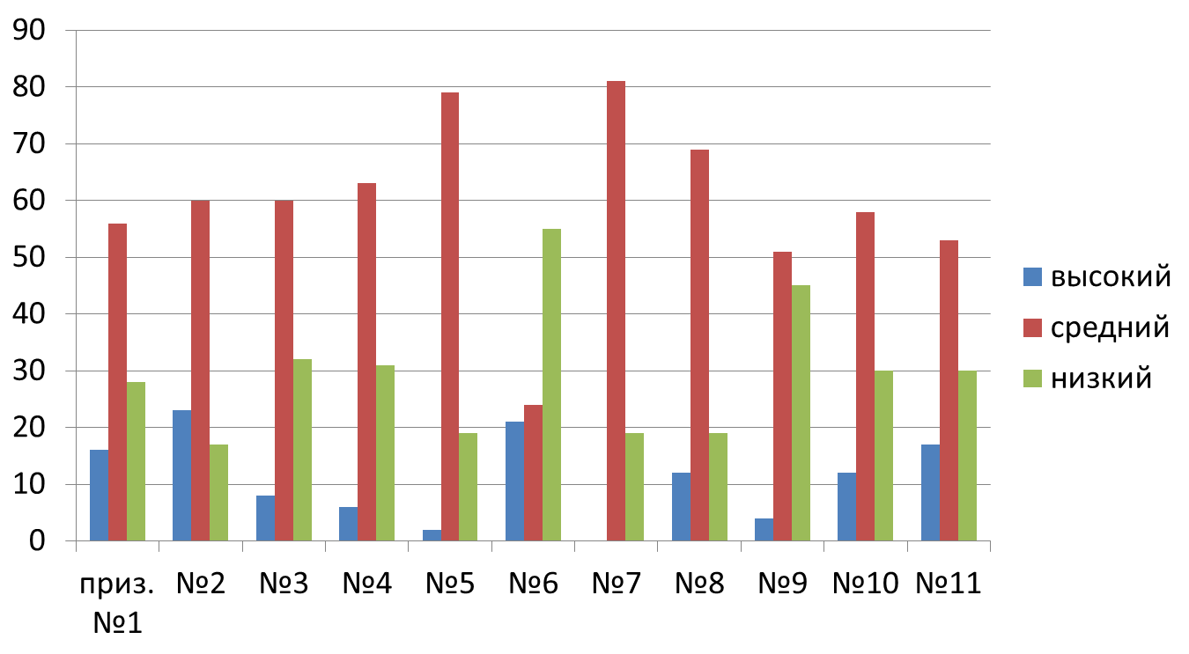  Результаты наблюдения выявили высокий показатель среднего уровня отсутствия аутсайдеров, давления и манипулирования со стороны взрослых и высокий показатель низкого уровня возможности уединения и отдыха, а также степени эмоциональной включенности в ситуациях, вызывающих фрустрацию у товарищей.  Дети в большинстве равнодушны к проблемам товарища, сопереживания не проявляют.  Недостаточная компетентность педагогов в вопросах создания образовательной среды, обеспечивающей эмоциональное благополучие детей.
Цель | Создать условия социальной ситуации развития детей раннего и дошкольного возраста, которые обеспечивают эмоциональное благополучие детей.
Задачи | 1. Повышение профессиональной компетентности педагогов в вопросах создания образовательной среды, обеспечивающей эмоциональное благополучие детей.  2. Определить и использовать в образовательной практике технологии изучения индивидуальных особенностей детей.  3. Разработать модель образовательной среды, обеспечивающей эмоциональное благополучие детей.
Этапы и сроки | Подготовительный этап: август 2020г.  Реализующий этап: сентябрь 2020г. – май 2021г.  Итоговый этап: июнь 2021г.
Стратегия и механизмы реализации | Подготовительный этап: август 2020г.  Задача: обеспечить нормативное и информационное сопровождение проекта.  Мероприятия  Реализующий этап: сентябрь 2020г. – май 2021г.  Задача: повышение профессиональной компетентности педагогов в вопросах создания образовательной среды, обеспечивающей эмоциональное благополучие детей.  Итоговый этап: июнь 2021г.  Задача. Осуществить мониторинг результативности проекта.
  1. Разработка и утверждение нормативных локальных актов, сопровождающих проект.
  2. Создание информационного методического обеспечения проекта (инфотека).
  3. Оценка профессиональной компетентности педагога (мониторинг).
  Мероприятия | Сроки проведения
  1.Организация методических форм работы (семинары,  консультации, школы молодого педагога, рабочих групп и др.) с педагогами по создания образовательной среды, обеспечивающей эмоциональное благополучие детей. | сентябрь-октябрь
  2.Разработка модели образовательной среды,  обеспечивающей эмоциональное благополучие детей. | ноябрь-май
  3.Создание банка диагностических методик,  технологий для выявления индивидуальных  особенностей детей. | январь-февраль
  4. Разработка карты индивидуального развития  ребенка (форма, содержание) | февраль
  Мероприятия
  1.Анализ результативности проекта.
Ожидаемые результаты | - Созданы условия социальной ситуации развития детей раннего и дошкольного возраста, которые обеспечивают эмоциональное благополучие детей.  1.Повышение профессиональной компетентности педагогов (не менее 25%).  2.Модель образовательной среды, обеспечивающей эмоциональное благополучие детей.  3.Определение структуры и содержания компонентов модели образовательной среды, обеспечивающей эмоциональное благополучие детей.  - Методический продукт:  1.Банк диагностических методик и технологий изучения индивидуальных особенностей детей.  2.Карта индивидуального развития ребенка (форма, содержание).  3.Выпуск электронного методического сборника с продуктом деятельности дошкольного учреждения.
Трансляция проекта | - Презентация проекта на совещании педагогического совета и методических мероприятиях ДОУ.  - Освещение вопросов по реализации проекта на сайте детского сада.  - Размещение лучшего методического продукта педагогов ДОУ по итогам реализации проекта на сайте детского сада.
Перспектива проекта | - Апробация модели образовательной среды, обеспечивающей эмоциональное благополучие детей в остальных группах ДОУ.  - Обобщение и распространение опыта по созданию условий социальной ситуации развития детей раннего и дошкольного возраста, которые обеспечивают эмоциональное благополучие детей.

Приложение 1.

Эмоциональное благополучие ребенка - особое состояние сознания, состояние субъективного эмоционального комфорта - дискомфорта (мне хорошо, мне плохо) как интегральные ощущения благополучия - неблагополучия в тех или иных подсистемах организма или всего организма в целом.
Эмоциональное благополучие ребенка представлено следующими компонентами:
- эмоция удовольствия - неудовольствия как содержание преимущественного фона настроения;
- переживание комфорта как отсутствия внешней угрозы и физического дискомфорта;
- переживание успеха - неуспеха в достижении целей;
- переживание комфорта в присутствии других людей и ситуациях взаимодействия с ними;
- переживание оценки другими результатов активности ребенка.
Социальная ситуация развития - социальные условия, в которых происходит психологическое и поведенческое развитие человека. Социальная ситуация развития включает в себя также систему факторов, от которых зависит развитие, то есть систему факторов, определяющих собой психическое и поведенческое развитие ребенка.
В дошкольной педагогике под термином «образовательная среда» понимается «комплекс материально-технических, санитарно-гигиенических, эргономических, эстетических, психолого-педагогических условий, обеспечивающих организацию жизни детей и взрослых».
Компоненты структуры образовательной среды:
Пространственно-предметный (физическое окружение);
Социальный (человеческий фактор);
Психолого-дидактический (программа обучения).
Индивидуа́льность (от лат. individuum — неделимое, особь) - совокупность характерных особенностей и свойств, отличающих одного индивида от другого; своеобразие психики и личности индивида, неповторимость, уникальность. Предпосылкой формирования человеческой индивидуальности является, в первую очередь, среда, где он растет, ассоциации, накопленные им в детстве, воспитание, особенности строения семьи и обращение с ребёнком. Существует мнение, что "индивидом рождаются, личностью становятся, а индивидуальность отстаивают" (А.Г. Асмолов).
Сотрудничество - это взаимодействие, при котором дети заняты общим делом, согласовывают свои действия, учитывают активность партнера для достижения общего результата. (О.Е. Смирнова)
Сотрудничество - совместная деятельность нескольких участников ради достижения одной конечной цели, к реализации которой каждый стремится наиболее удобным для себя способом, считаясь с интересами партнера. (О.В. Солодянкина)
Совместная деятельность - это организованная система активности взаимодействующих индивидов, направленная на целесообразное производство (воспроизводство) объектов материальной и духовной культуры
Деятельность - процесс активного взаимодействия субъекта с объектом, во время которого субъект удовлетворяет какие-либо свои потребности, достигает цели.
Деятельностью можно назвать любую активность человека, которой он сам придает некоторый смысл.

